Środa- Temat: Bez zwierząt świat byłby smutny.
Cele
Dziecko:
*doskonali wymowę podczas ćwiczeń artykulacyjnych
*podejmuje próby czytania i zapisywania prostych wyrazów
*wykonuje ćwiczenia kształtujące prawidłową postawę ciała
*nazywa produkty zrobione z mleka
*stosuje zwroty określające kierunki w przestrzeni
*recytuje krótki tekst z modulowaniem głosu
*odzwierciedla rytm wiersza za pomocą ruchu
*odpowiada na pytania do tekstu
*odgaduje nazwę zwierzęcia na podstawie jej pierwszej sylaby
*przeskakuje przez drobne przeszkody
*uwrażliwia się na metrum
*rozwija wyobraźnię i inwencję twórczą

Czarna krowa w kropki bordo – zabawa ruchowa z elementem ćwiczeń artykulacyjnych, rozpoznawanie kolorów.
Rodzic uczy dzieci popularnej rymowanki, zwracając uwagę na prawidłową wymowę wszystkich słów:
Czarna krowa w kropki bordo
gryzła trawę, kręcąc mordą
i dawała mleko koloru…
Następnie wypowiada rymowankę wraz dziećmi, zmieniając na końcu kolor mleka, np. …koloru niebieskiego. Zadaniem uczestników zabawy jest znalezienie w domu przedmiotów w podanym kolorze.

Znam te zwierzęta – oglądanie książek i albumów poświęconych zwierzętom, odczytywanie i zapisywanie nazw zwierząt.
Dzieci oglądają książki o zwierzętach, wyszukują ich nazwy i zapisują je na kartkach.
Można wykorzystać:
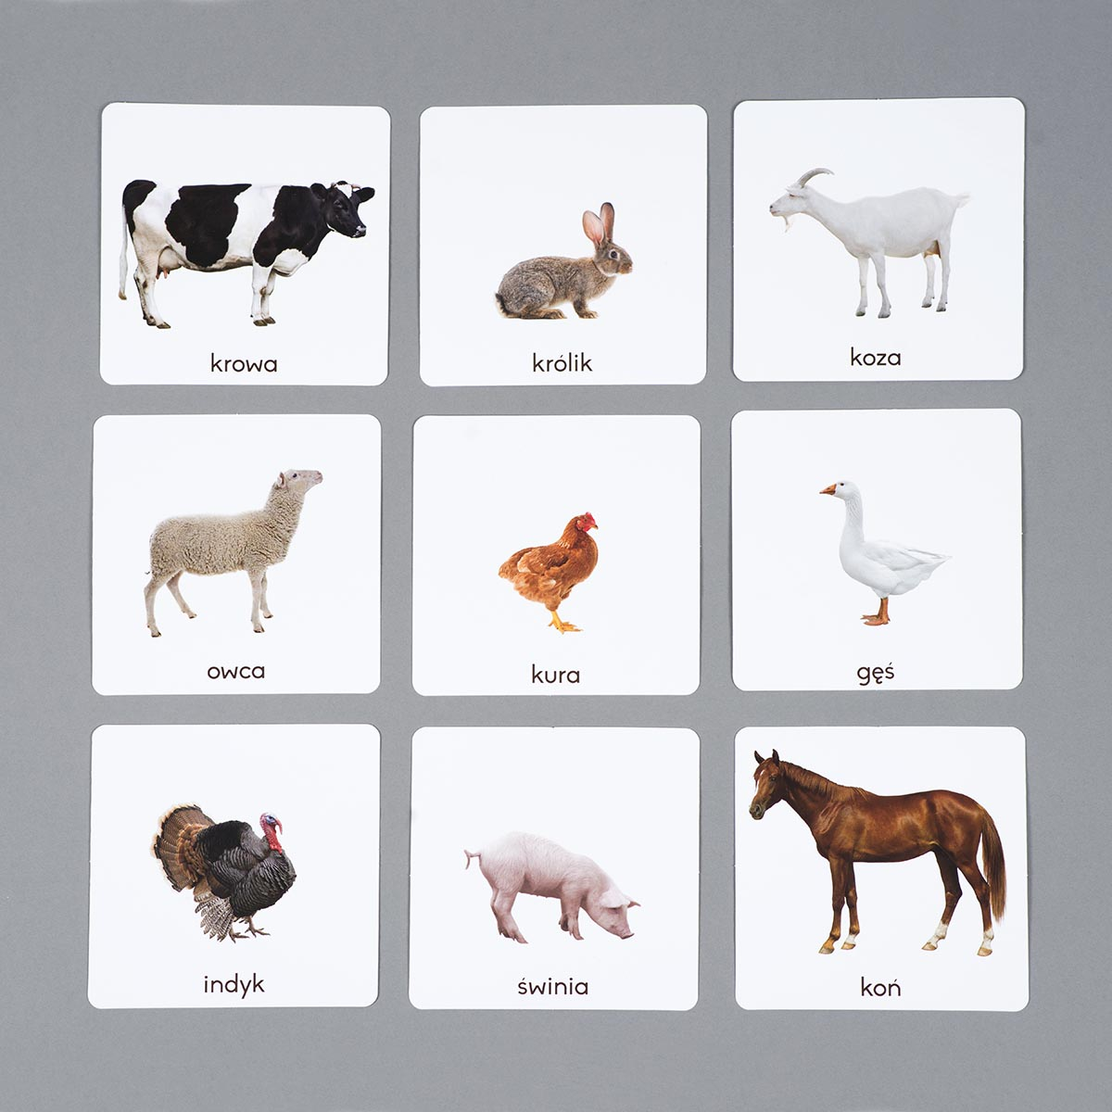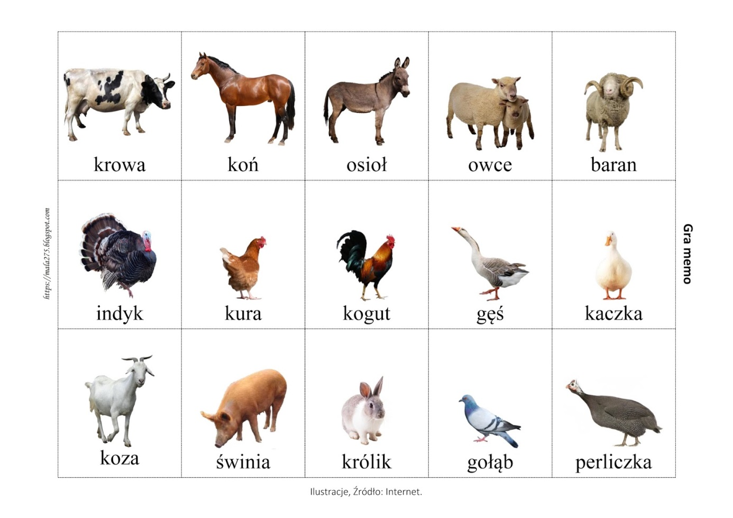

Skąd się bierze mleko? – pogadanka.
Rodzic pokazuje dzieciom szklankę z mlekiem i pyta, co to jest, skąd to mleko się wzięło i czy na pewno od krowy. Jeśli dzieci nie wiedzą, wyjaśnia, że inne zwierzęta takie jak kozy i owce, też dają mleko, które może pić człowiek. Następnie prosi, aby dzieci pomyślały jak to mleko powstaje i co się z nim dzieje, zanim trafi do sklepu. Po wysłuchaniu odpowiedzi dzieci wyjaśnia: Najczęściej mleko, które pijemy pochodzi od krowy. Nie jest ważne, jaka to krowa, czy łaciata, czy czerwona, czy czarna. Ważne, aby gryzła trawę i ją przeżuwała. Latem o trawę łatwo, gorzej jest zimą. Wtedy krowa je siano, kiszonkę i inne pasze. Krowę można wydoić ręcznie albo za pomocą dojarki elektrycznej. Z dojarki mleko trafia do pojemnika, w którym się chłodzi. Z pojemnika zabiera mleko cysterna i zawozi je do mleczarni. W mleczarni mleko jest badane, aby sprawdzić, czy ma dobrą jakość. Później jest pasteryzowane lub sterylizowane, czyli za pomocą odpowiedniej temperatury niszczy się w nim to, co mogłoby spowodować jego zepsucie. Później mleko rozlewane jest do kartonów i zawożone do sklepów.

Moje domowe zwierzątko – swobodne wypowiedzi dzieci na temat posiadanych zwierząt
Na koniec każde dziecko rysuje swoje zwierzę lub zwierzę, które chciałoby mieć, albo takie, które najbardziej mu się podoba.

Wylosuj sylabę – zabawa dydaktyczna usprawniająca funkcje słuchowe. Odgadywanie nazw zwierząt na podstawie pierwszej sylaby.
Rodzic rozkłada kartoniki z sylabami. Zadaniem dziecka jest wybranie jednego z kartoników, podanie go rodzicowi i wymyślenie nazwy zwierzęcia, która zaczyna się na daną sylabę. Nie muszą to być koniecznie zwierzęta gospodarskie, ale wszystkie, jakie dzieci znają. Proponowane sylaby: „ko”, „ku”, „kro”, „mo”, „o”, „ka”, „in”, „kró”, „ma”, „ry”, „pa”, „bo”, „ża”, „ty”, „ży”, „re”.

KO
KU
KRO
MO
O
KA
IN
KRÓ
MA
RY
PA
BO
ŻA
TY
ŻY
RE

Zwierzaki-dziwaki – zabawa plastyczna rozwijająca wyobraźnię. Nadawanie nazwy swoim zwierzakom-dziwakom.
Rodzic przygotowuje konturowe rysunki zwierząt. Każdy rysunek przecina na pół (ważne, aby każdy rysunek w miejscu przecięcia miał taką samą szerokość). Dzieci wybierają sobie dwie różne połówki i sklejają ze sobą na odwrocie za pomocą taśmy klejącej, tworząc zwierzaki-dziwaki. Następnie dziecko koloruje swój rysunek i nadaje zwierzęciu nazwę i opowiadają o swoich zwierzętach.
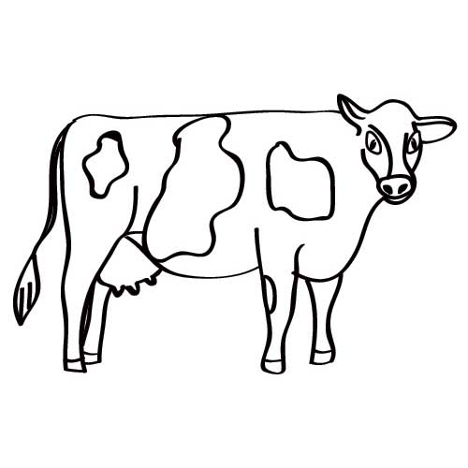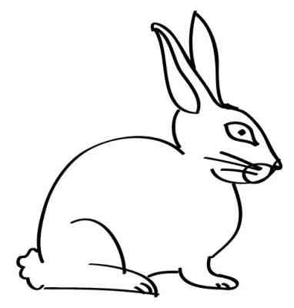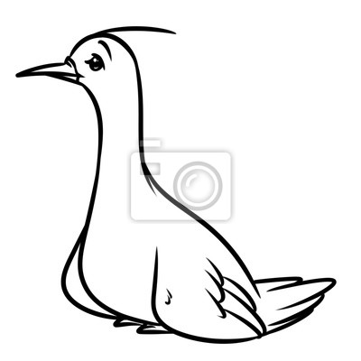

Karty pracy:
